

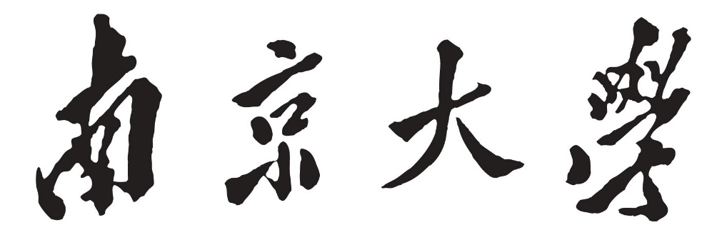

**本 科 毕 业 设 计**

院 系 软件学院

专 业 软件工程

题 目 火影手游同步服务设计与实现

年 级 2018级 学 号 141250115

学生姓名 孙 浩

指导教师 张瑾玉 职 称 讲师

提交日期

**南京大学本科生毕业论文（设计）中文摘要**

毕业论文题目： 火影手游同步服务设计与实现

软件学院 院系 软件工程 专业 2014 级本科生姓名： 孙浩

指导教师（姓名、职称）： 张瑾玉 讲师

摘要：

**项目背景(为什么要做这个项目)。

**技术简介(项目开发中使用了哪些技术，有何特点)。

**项目组整体完成了项目中的哪些功能。

**本人在项目中承担了哪些工作。

关键词：

**南京大学本科生毕业论文（设计）英文摘要**

THESIS：

DEPARTMENT：

SPECIALIZATION:

UNDERGRADUATE:

MENTOR:

ABSTRACT：

KEY WORDS: **项目，**技术(关键名词)1，**技术(关键名词)2，…..

**目 录**

图目录 II

表目录 III

第一章 引言 1

1.1 项目背景 1

1.2 国内(外)工作流建模技术研究现状 2

1.X可补充二级标题 2

1.X.1 可补充三级标题 2

1.X.2 可补充三级标题 2

1.Z 论文的主要工作和组织结构 2

第二章 **技术概述 4

2.1 **技术 4

2.1.1 ** 4

2.1.2 ** 4

2.2 **技术 5

2.X **本章小结 5

第三章 **系统需求分析与概要设计 6

3.1 **项目整体概述 6

3.1.1 **可补充三级标题 6

3.1.2 **可补充三级标题 6

3.2 **系统的需求分析 6

3.2.1 **可补充三级标题 6

3.2.2 **可补充三级标题 6

3.3 **系统的概要设计 6

3.3.1 **可补充三级标题 6

3.3.2 **可补充三级标题 6

3.X **本章小结 7

第四章 **项目**模块的详细设计与实现 8

4.1 **模块概述 8

4.2**模块的详细设计 8

4.2.1 **可补充三级标题 8

4.2.2 **可补充三级标题 8

4.3 **模块的实现 8

4.3.1 **可补充三级标题 8

4.3.2 **可补充三级标题 9

4.X **本章小结 9

第五章 总结与展望 10

5.1 总结 10

5.2 展望 10

参考文献 11

致谢 12

# 图目录

图2.1 **图 4

图2.2 **图 4

图4.1 MyWorkController类代码 9

# 

# 表目录

表2.1 **表 5

# 第一章 引言

## 1.1 项目背景

火影手游是腾讯魔方工作室旗下的一款横板格斗类手游。它在2016年1月5日开启不删档测试，取得了非常大的成功，曾获App Store畅销榜头部推荐。迄今为止，已累计注册超过3700w的玩家，日活量超过200w，最高同时在线42w玩家。游戏中包括大量玩法，例如pvp、角斗场、忍者赛事、本服/跨服组织战和组队副本战等。每赛季会举行线下赛，有超过300w的直播观看人气。

火影手游是一个典型的移动网络多人在线游戏，也面临着客户端之间的同步问题。同步是影响玩家的游戏体验的重要因素，因此如何在移动网络环境下设计出比较好的同步方案，是一个至关重要的问题。本文将会阐述火影手游的后端同步服务实现。

在游戏中，一个对局或者一个场景都是一个虚拟世界。多人网络游戏往往需要玩家之间进行行为的交互，这就需要玩家直接的客户端之间保持一致性。否则玩家之间的交互体验将会不够逼真。比如在一个FPS游戏中，大家的延迟都很高，A、B两个玩家同时发现了对方，并向对方射击，如果没有很好的同步机制，那么A的屏幕上显示B还没有开枪就被击杀，而B的屏幕上显示A还没有开枪就被击杀，这就出现了不一致的问题。

目前主流的游戏同步方式分为帧同步和状态同步。火影手游后台采用帧同步作为同步方案。本文将会介绍帧同步和状态同步的具体实现，以及它们的优缺点，以及火影手游采用的帧同步所做的改进和具体实现。

## 1.2 工业界主流同步方案

目前主流的网络游戏同步方案分为状态同步和帧同步。用户的操作在客户端和服务器角度来看是控制指令，这些指令将会能够改变虚拟世界的状态。如果这些控制指令被发送到服务器，由服务器根据指令计算虚拟世界的状态，并将这个状态广播给所有关联的客户端，就叫做状态同步。而帧同步则不会同步虚拟世界的状态，而是同步客户端之间的指令，由客户端自己计算虚拟世界的状态。

### **1.2.1 帧锁定(LockStep)同步**

一般来说，帧锁定同步由客户端之间广播控制指令。如果一场对局中有N个玩家，如果每个客户端产生一个控制指令，那么网络上将会有(N-1)2个控制指令。因此帧锁定同步算法要求网络上不应该有超过10个玩家。客户端之间往往是直接同步指令的，并且客户端根据收到的指令计算状态，往往并不会有预表现，所以该算法也要求网络平均延迟(RTT)在100ms以内。所有客户端在任意时刻逻辑都是统一的，缺点是一个人卡机，所有人等待。

## 1.X可补充二级标题

### **1.X.1 可补充三级标题**

### **1.X.2 可补充三级标题**

## 1.Z 论文的主要工作和组织结构

本文主要介绍了Petri网和着色Petri网的相关理论知识，以及一个基于PNML的工作流建模工具的设计和实现。主要是对使用Petri网进行工作流建模的理论知识进行描述，同时描述一个基于PNML的工作流建模系统的设计和实现过程以及这个过程中出现的一些问题。

第一章：概述和前言部分，主要介绍了项目背景，当前工作流建模技术的研究及现状 ，并描述了该论文的主要工作。

第二章：主要介绍基于PNML的工作流建模工具的开发和实现过程中用到的相关理论知识和理论研究。

第三章：从项目概述和需求分析两个方面，描述基于PNML的工作流建模工具的提出背景和开发者信息，同时分析和总结出功能性和非功能性需求。

第四章：从项目概要设计方面，描述项目整体的设计框架以及通过功能划分对项目进行包设计和接口设计。

第五章：对系统不同模块的详细设计和实现进行描述，其中包括支持着色Petri网的PNML标准的制定和各个模块的类设计图。同时描述了本系统与BeehiveZ2集成的实现以及相应数据库的设计。

第六章：总结该项目已实现的功能，探讨项目的缺点和不足，并指出该项目未来的扩展和发展方向。

# 

# 第二章 **技术概述

## 2.1 **技术



图2.1 **图

注：需要文字说明。

### **2.1.1 \*\***



图2.2 **图

注：需要文字说明。

### **2.1.2 \*\***

表2.1 **表

|  |  |  |  |  |
| --- | --- | --- | --- | --- |
|  |  |  |  |  |
|  |  |  |  |  |

注：每章开始另起一页，不是一章的末尾页，页内不要有大幅“留白”。

## 2.2 **技术

## 2.X **本章小结

# 第三章 **系统需求分析与概要设计

## 3.1 **项目整体概述

### **3.1.1 **可补充三级标题**

### **3.1.2 **可补充三级标题**

## 3.2 **系统的需求分析

### **3.2.1 **可补充三级标题**

### **3.2.2 **可补充三级标题**

## 3.3 **系统的概要设计

### **3.3.1 **可补充三级标题**

### **3.3.2 **可补充三级标题**

## 3.X **本章小结

# 第四章 **项目**模块的详细设计与实现

## 4.1 **模块概述

## 4.2**模块的详细设计

### **4.2.1 **可补充三级标题**

### **4.2.2 **可补充三级标题**

## 4.3 **模块的实现

### **4.3.1 **可补充三级标题**

在实现部分，可以有少量关键性的代码，代码的排版形式，代码贴入表格框(1行*1列)，设置为可以跨页的形式，且代码中的字体使用“Arial/五号/单倍行距”，对该表格框标记为图x.y，并给出以该段代码的用途给出图名。示例如下：

|  |
| --- |
| public String signAndUnsignList() throws Exception {  String resultStr = SIGN_UNSIGN_LIST_RESULT;  Loginer loginer = this.getLoginer();  Page page = null;  CriteriaSetup criStp = new CriteriaSetup();  try {  //设置界面不分页  this.ecLimit = ExtremeTablePage.getLimit(this.getHttpServletRequest(), 999999);  page = this.myWorkextSvc.FindTasksOfActorId(loginer, new Long(ProcessVariable.JBPM_FLOW_TASK_ONLINE),  this.ecLimit, criStp);  } catch (Exception ex) {  Log.debug(ex);  throw new SysException(SysExcepType.BUG_UNKNOWN_RUNTIME_EXCEPTION, ex);}  List list = page.getResult();  //排序  Comparator comp = new Comparator(){  public int compare(Object o1,Object o2) {  TaskBillVO v1=(TaskBillVO)o1;  TaskBillVO v2=(TaskBillVO)o2;  if((v1.getDuration()==null || v1.getDuration().equals("")  || v1.getDuration().equals("null")) && (v2.getDuration()!=null  && !v2.getDuration().equals("") && !v2.getDuration().equals("null")))  return 1;  else if((v2.getDuration()==null || v2.getDuration().equals("")  || v2.getDuration().equals("null")) && (v1.getDuration()!=null  && !v1.getDuration().equals("") && !v1.getDuration().equals("null")))  return 0;  else  return 1;  }  };  Collections.sort(list,comp);  this.setTaskbillVOs(list);  getCaseNum(list);  this.getHttpServletRequest().setAttribute("totalRows", page.getTotalCount());  return resultStr;} |

图4.1 MyWorkController类代码

### **4.3.2 **可补充三级标题**

## 4.X **本章小结

# 第五章 总结与展望

## 5.1 总结

## 5.2 展望

# 参考文献

[1] 作者,译者,书名(版本),出版地:出版社,出版时间,引用部分起止页.

[2] 作者,译者,文章题目,期刊名,年份,卷号(期数):引用部分起止页.

[3] 作者,学位论文名,本科/硕士/博士论文,大学/机构名,年份.

[4] 网页的主题,URL.

# 致谢

感谢指导老师……

感谢参与本项目的同组的其他同学……

感谢其他……